Aufgabe 3: Öffentliche Gebäude und Bauten

LERNZIEL:
- Zwischen öffentlichen und privaten Einrichtungen unterscheiden

Achte darauf:
1. Du unterscheidest und bezeichnest öffentliche und private Einrichtungen (mindestens 4).

1. Öffentliche und private Einrichtungen.
- In der Liste findest du eine Auswahl von öffentlichen und privaten Einrichtungen. Markiere das gesamte Angebot in deiner Gemeinde und übermale öffentliche Einrichtungen rot.
- Kreuze die Fotos von öffentlichen Einrichtungen an, die von der Gemeinde betreut werden.
- Zeichne weitere Beispiele von öffentlichen Einrichtungen.

Liste:
SPITAL  KIOSK  BANK  KIRCHE  BIBLIOTHEK  ARZT  AUTOGARAGE  APOTHEKE  KUNSTEISBAHN  SCHREINEREI  LADEN | TANKSTELLE  KÄSEREI  BAHNHOF  SPENGLEREI  STADION  ZAHNARZT  BÄCKEREI  SCHULHAUS  MUSEUM  RESTAURANT  BLUMENGESCHÄFT | SCHWIMMBAD  SCHMIEDE  HOTEL  TENNISPLATZ  SCHUHGESCHÄFT  DROGERIE  VELOHANDLUNG  FOTOGESCHÄFT  POST  COMPUTERLADEN  COIFFEUR | REINIGUNG  ZOOHANDLUNG  MILCHLADEN  ALTERSHEIM  ZIMMEREI  RADIOGESCHÄFT  FEUERWEHR  GEMEINDEVERWALTUNG  GEMEINDESAAL  …

Fotos:
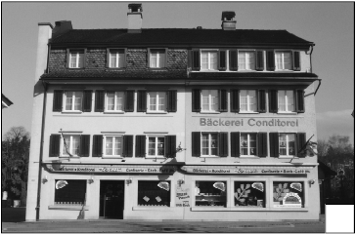 | 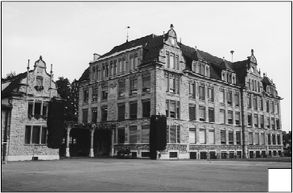
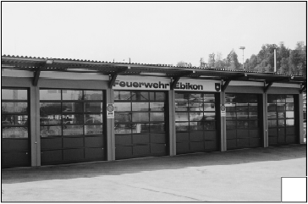 | 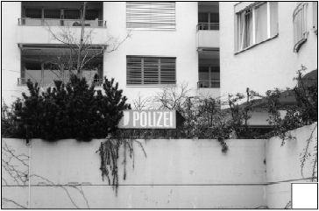
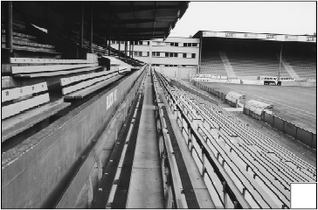 | 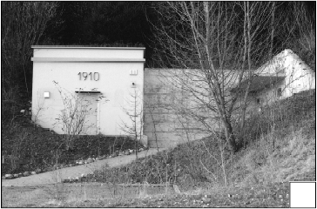
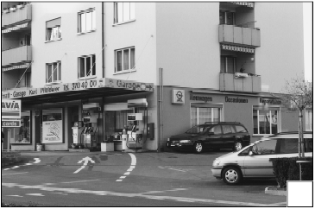 | 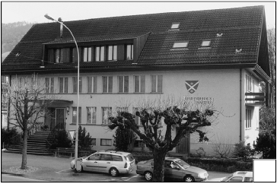

Eigene Skizzen:

LERNZIEL:
- Dienstleistungsangebote der Gemeinde, der Stadt und des Kantons erläutern

Achte darauf:
2. Du umschreibst Aufgaben öffentlicher Einrichtungen und ordnest ihnen Dienstleistungen zu.

2. Umschreibe die Aufgaben von öffentlichen Einrichtungen.
- Ordne die Auszüge aus den Gesprächen einer öffentlichen Einrichtung zu (mindestens 3). Schreibe auf, welche Aufgaben die einzelnen Abteilungen haben.
- Schreibe auf, was die Abkürzungen bedeuten und erkläre die Funktionen dieser Einrichtungen.
Ergänze die Liste mit einer zusätzlichen Abkürzung einer öffentlichen Einrichtung in deiner Region (mindestens 1).

Gesprächsauszüge:
Gespräch 1:
Dazu brauchen wir von Ihnen ein aktuelles Foto…
Ich möchte meinen Pass erneuern.

Öffentliche Einrichtung:

Gespräch 2:
Ja.
Wollen Sie Herrn Müller zu Ihrem Mann nehmen?

Damit erkläre ich Sie zu…
Öffentliche Einrichtung:

Gespräch 3:
Wir möchten an unser Haus einen Wintergarten anbauen.
Dazu brauchen wir ein Baugesuch mit detaillierten Plänen…

Öffentliche Einrichtung:

Gespräch 4:
Wir können mit unserer Rente die Rechnungen nicht bezahlen.
Dann müssen Sie ein Gesuch für Ergänzungsleistungen stellen…

Öffentliche Einrichtung:

Abkürzungen:
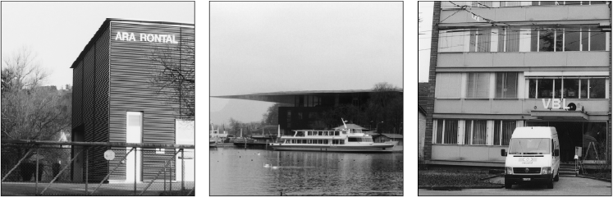
ARA KKL VBL

ARA =
Aufgabe:
KKL =
Aufgabe:
VBL =
Aufgabe:
KVA =
Aufgabe:
=
Aufgabe:
=
Aufgabe:

